# 实验八：数据处理综合应用2

**【实验目的】**

1. 利用合适的库完成数据处理任务；

**【实验内容】**

1. 按要求完成传感数据的接收和处理。

**【预备知识】**

1. Numpy、pandas和Matplotlib等库的使用；
2. Python编程基础。

**【实验设备】**

1.硬件：PC机

2.软件：python3开发环境

**【实验步骤】**

1. 使用一个终端运行传感数据产生.py脚本,该脚本会一直发送数据，注意看发送的周期和发送的数据格式；
2. 参考传感数据获取.py脚本的写法，将数据接收下来，保存在recv_data字典变量中（接收100个数据），并在接收的字典类型数据recv_data中，添加两个键，分别是X和Y，值对应为location中的第一个和第二个值，然后将字典中的键location删除掉，下图为处理前后的数据data_recv字典里面的内容；

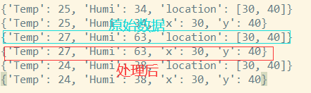

1. 将每次接收到的数据组合成一个DataFrame，形成一个数据块，并保存在data变量中；

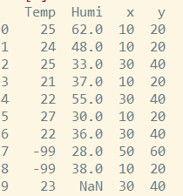

1. 将data中Temp和Humi列的异常值和缺省值处理掉；
2. 若坐标X和Y相同的传感器属于同一个传感器，使用分组聚合的方式，计算不同传感器的温湿度均值；
3. 绘制不同节点的温度数据变化折线图；

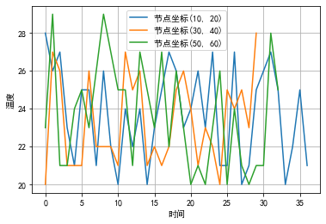

1. （选做）将温湿度数据画在同一张图上，可以使用双y坐标，或者使用上下两个子图的方式绘制；
2. （选做）调整传感数据产生.py脚本，将数据产生异常的概率调整为25%，将不同传感器的均值设定为不同值。

**参考代码(传感数据获取.py)**

import socket # 导入 socket 模块

import json

import time

import pandas as pd

import numpy as np

from matplotlib import pyplot as plt

plt.rcParams['font.sans-serif'] = ['SimHei']

plt.rcParams['axes.unicode_minus'] = False

#套接字初始化

my_socket=socket.socket (socket.AF_INET,socket.SOCK_DGRAM)

my_socket.bind((socket.gethostbyname(socket.gethostname ()),8000))#接收端口为8000

#创建空的DataFrame，用于接收数据

data=pd.DataFrame()

for i in range(100):

recv_data,addr=my_socket.recvfrom(1024)

recv_data=json.loads(str(recv_data,encoding='utf-8'))

#接收的原始数据

print(recv_data)

#这里添加x和y坐标到接收的字典里面

recv_data['x']=

recv_data['y']=

recv_data.pop('location')

#处理后的数据

print(recv_data)

##将recv_data转换成只有一行的DataFrame类型

recv_data=

##将data与recv_data拼接成一个DataFrame

data=

#关闭套接字

my_socket.close()

#处理data中的数据

##将Temp和Humi列中的异常值和缺省值处理掉

##以x和y作为分组依据，坐标相同的分为一组

gp=

#注意查看分组后转换成列表打印结果

print(list(gp))

##完成分组后不同传感器的温湿度均值计算

f=plt.figure()

#通过这种方式可以遍历每个分组，其中n为分组名，d为对应分组的数据，是一个DataFrame

for n, d in list(gp):

print('分组名为：',n,'\n','数据为',d)

plt.plot( )

plt.xlabel('时间')

plt.ylabel('温度')

plt.legend()

plt.grid()

plt.show()